Zajęcia świetlicowe 29.03-31.03.2021
oraz 07.04-09.04.2021
Propozycja 1

Pisanki 3D
Do wykonania rosnących farb potrzeba: mąkę, sól, wodę, miseczki, wykałaczki lub patyczki do mieszania i nakładania farby. Barwniki lub farby (np.: plakatowe, tempery, akrylowe) do nadania masie koloru. Przestrzenne pisanki wykonujemy na sztywnej kartce z bloku technicznego. Całą instrukcję krok po kroku naszych przestrzennych pisanek 3D możesz zobaczyć na filmie poniżej.
Jak zrobić rosnące farby? Do wykonania jednej pisanki potrzeba około 3 łyżki mąki, trzy łyżki soli i odrobinę wody, aby uzyskać płynną konsystencję. Do gotowej gęstej, ale płynnej masy dodajemy farby lub barwnik, aby uzyskać wybrany kolor.
Gotowe farby nakładamy na sztywną kartkę patyczkiem lub wykałaczką. Można skorzystać z gotowych szablonów, lub tworzyć swoje własne projekty pisanek według indywidualnych pomysłów.
Namalowane pisanki wkładamy na około 30 sekund do minuty do mikrofali. Można też skorzystać
z piekarnika, ale trwa to dłużej i trzeba obserwować pracę, aby się nie spiekła. Gotowe pisanki maja piękne intensywne kolory i przestrzenną strukturę z efektem 3D.
Poniżej krótki filmik jak łatwo zrobić rosnące farby.
https://www.youtube.com/watch?time_continue=76&v=MiL71iUR1bA&feature=emb_title

Propozycja 2
PROSTA KARTKA, którą bardzo szybko wykonać. Potrzebujemy: własną dłoń, żółty i biały papier, nożyczki i klej ;-)

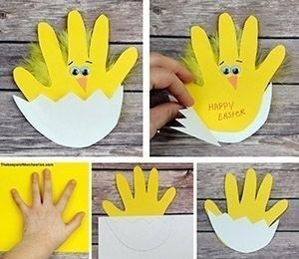
Propozycja 3
Motyle z kolorowego papieru

Z kolorowego papieru wycinamy prostokąt mały i duży. Składamy je na pół, tak aby podzielić krótszy bok na 2 części. Wszystkie 4 rogi każdej kartki składamy do linii zgięcia i odcinamy. Kartki składamy w harmonijkę, w tą samą stronę co wykonane na początku zgięcie. Łączymy je na środku drucikiem kreatywnym, a z jego końców robimy czułki. Rozkładamy lekko harmonijki z każdej strony. Tak wykonane motyle mogą zdobić nasz pokój.

Materiały:
- kolorowy papier
- nożyczki
- druciki kreatywne

Motylki z prostokątów
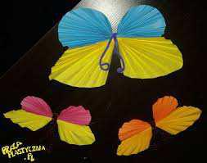

Motyle z odrysowanych dłoni (wersja dla najmłodszych)
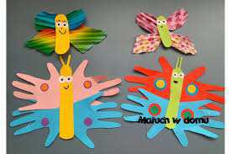

Motyl z rolki papieru Motyl z pasków papieru
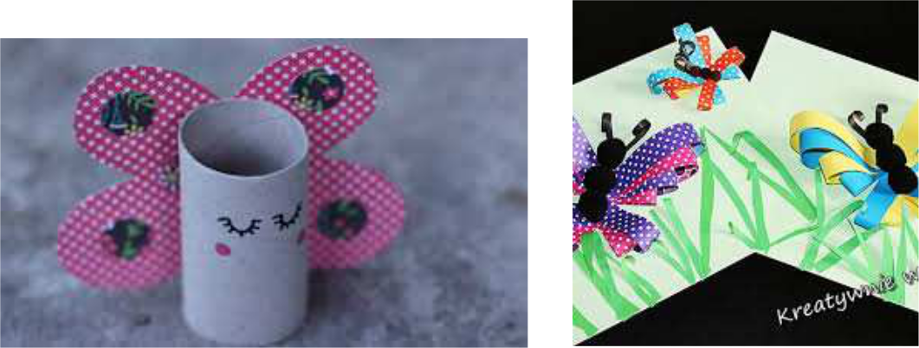

Propozycja 4

Jak narysować góry

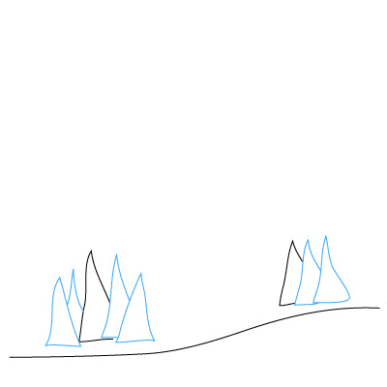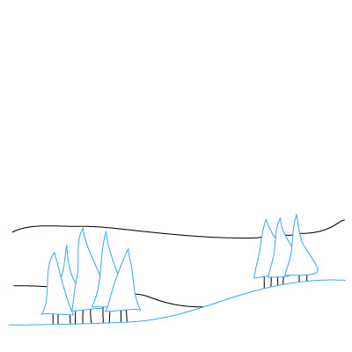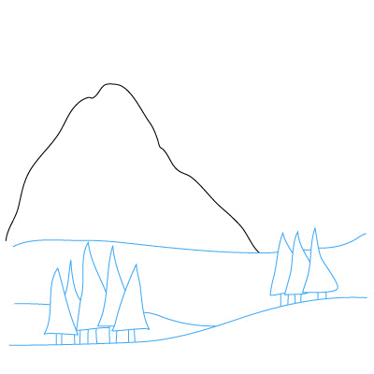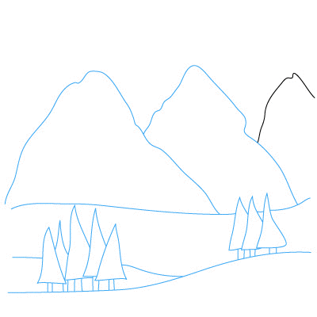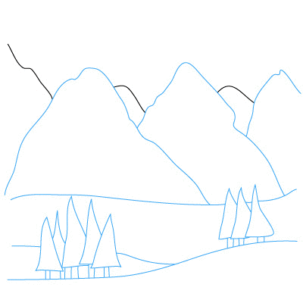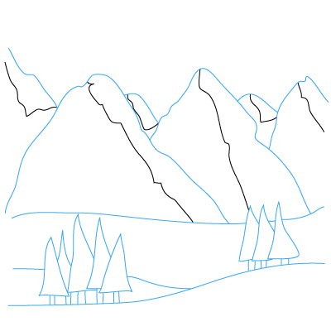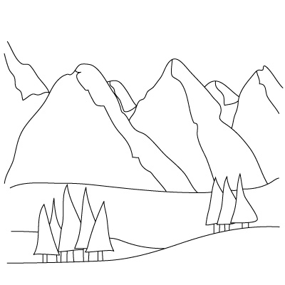

Propozycja 5
Jak narysować drzewo:
Narysuj poziomą linię, aby wskazać, gdzie będzie rosło drzewo. Następnie narysuj początek pnia i korzeni. 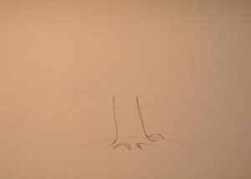
Delikatnymi liniami narysuj kontury korony drzewa. Następnie narysuj potężne i dość długie gałęzie. Staraj się, aby gałęzie nie były całkowicie proste. Aby drzewo wyglądało realistycznie, przedstaw je w niektórych miejscach zakrzywione, a czasem zachodzące na siebie;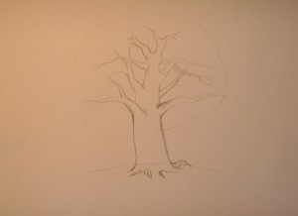
Krótkimi pociągnięciami narysuj trawę pod drzewem. Następnie narysuj oddzielne cienkie gałęzie;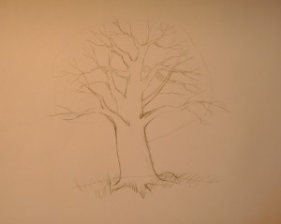
Zaznacz położenie liści. Pamiętaj, że korona drzewa musi mieć nieregularny kształt, w przeciwnym razie nie będzie wyglądać naturalnie;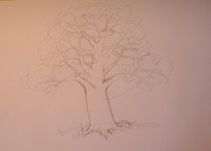
Kiedy już zrozumiesz, jak narysować drzewo ołówkiem, możesz przejść do kolorowania gotowego obrazu. Aby to zrobić, musisz najpierw zakreślić szkic ołówkiem piórem, a następnie wymazać go za pomocą gumki;
Ołówkami w brązowych odcieniach zacznij cieniować pień 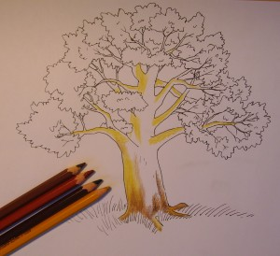

Kontynuuj malowanie pnia drzewa, a także jego gałęzi
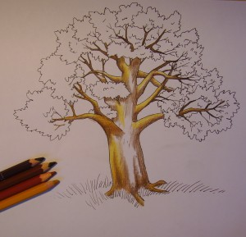
Zakończyć malowanie zarówno gałęzi, jak i pnia drzewa za pomocą ołówków w tej samej kolorystyce, co na samym początku;
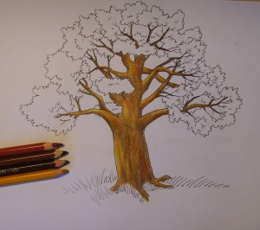
Aby narysować trawę, użyj ołówków w odcieniach ciemnozielonych i jasnozielonych;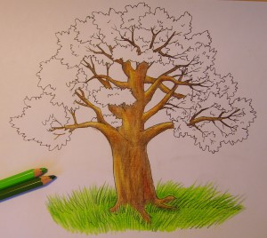
Rozpocznij malowanie korony dębu. Cieniuj najciemniejsze obszary oliwkowym ołówkiem. W przypadku dobrze oświetlonych obszarów wybierz jasnozielony ołówek i użyj ciemnozielonego ołówka jako odcienia pośredniego;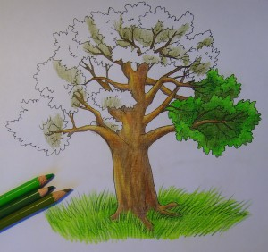

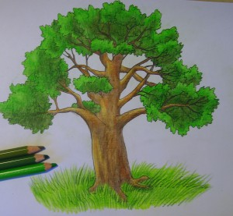
Po zrozumieniu, jak narysować drzewo etapami, musisz nadać obrazowi gotowy wygląd. Aby to zrobić, musisz zakończyć malowanie trawy tak, aby pasowała do rozpiętości korony. 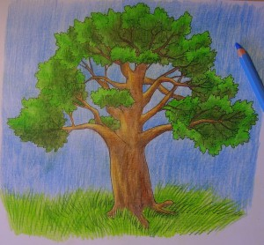

Propozycja 6
Górskie jezioro
- Powstaje szkic jeziora oraz otaczających go gór i wzgórz.
- Pomiędzy liniami jeziora i gór pozostaje pas, na którym można umieścić roślinność lub kilka małych domów.
- Powstają rozmyte zarysy roślinności i domów, odbijające się w wodzie.
- Przy pomocy gęstszego cieniowania wyróżniają się góry i wzgórza.
Krajobraz z górskim jeziorem: etap 1.
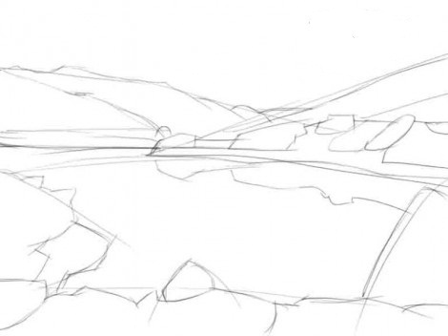
Krajobraz z górskim jeziorem: etap 2.
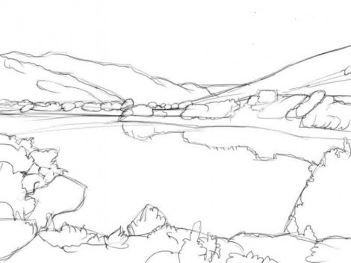
Krajobraz z górskim jeziorem: etap 3.
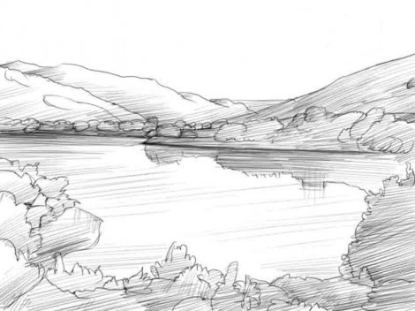
Krajobraz z górskim jeziorem.

